Discuz 2.0 软件需求规格说明书

拟制 | 慧谷－博为峰软件测试工作室 | 日期 | 2003-11-28
评审人 |  | 日期 | yyyy-mm-dd

修订记录
日期 | 修订  版本 | 修改  章节 | 修改描述 | 作者
2004-12-20 | 1.00 |  | 初稿完成 | 慧谷-博为峰软件测试工作室
2004-12-28 | 2．00 |  | 修改一些需求的问题 | 慧谷-博为峰软件测试工作室

目录
1 简介 6
1.1 目的 6
1.2 范围 6
2 总体概述 6
2.1 软件概述 6
2.1.1 项目介绍 6
2.1.2 产品环境介绍 6
2.2 软件功能 6
2.3 用户特征 6
2.4 假设和依赖关系 7
3 具体需求 7
3.1 软件数据库备份恢复需求 7
3.1.1 SRS-DISCUZ-DB-001 数据库备份功能 7
3.1.2 SRS-DISCUZ-DB-002 数据库恢复功能 9
3.1.3 SRS-DISCUZ-DB-003 数据库备份记录管理功能 9
3.2 软件用户管理、权限控制 10
3.2.1 SRS-DISCUZ-USER-001 添加新用户的功能 10
3.2.2 SRS-DISCUZ-USER-002 管理员搜索用户功能 12
3.2.3 SRS-DISCUZ-USER-003 搜索用户结果后处理功能 14
3.2.4 SRS-DISCUZ-USER-004 编辑用户注册信息功能 15
3.3 性能需求 21
3.3.1 系统架构 21
3.3.2 SRS-BASIC-PERF-001 性能目标 22
3.3.3 SRS-BASIC-PERF-002 性能要求 22
3.3.4 SRS-BASIC-PERF-003 性能指标分类收集 22
3.4 常用功能 24
3.4.1 SRS-DISCUZ-COMM-001 用户注册 24
3.4.2 SRS-DISCUZ-COMM-002 用户登陆 31
3.4.3 SRS-DISCUZ-COMM-003 短消息 34
3.4.4 SRS-DISCUZ-COMM-004 控制面板 37
3.4.5 SRS-DISCUZ-COMM-005 搜索 38
3.4.6 SRS-DISCUZ-COMM-006 统计分析 40
3.4.7 SRS-DISCUZ-COMM-007 查看本版精华 42
3.4.8 SRS-DISCUZ-COMM-008 发表新贴 42
3.4.9 SRS-DISCUZ-COMM-009 查看新贴 43
3.5 外部接口需求 44
3.5.1 用户接口 44
3.5.2 软件接口 52
4 总体设计约束 52
4.1 标准符合性 52
4.2 硬件约束 52
4.3 技术限制 52
5 需求分级 52

表目录
表1 Discuz数据库备份功能的输入参数 8
表2 Discuz数据库恢复功能的输入参数 9
表3 Discuz数据库备份记录管理功能的输入参数 10
表4 Discuz数据库备份功能的输入参数 11
表5 Discuz数据库备份功能的输入参数 13
表6 Discuz论坛用户搜索后处理功能的输入参数 14
表7 编辑用户基本项目信息的输入参数 16
表8 编辑用户可选项目信息的输入参数 17
表9 编辑论坛用户个性化信息的输入参数 19
表10 注册用户必填信息输入参数 19
表11 注册用户选填信息输入参数 19
表12 注册用户界面个性化设置输入参数 19
表13 用户登陆功能输入参数 19
表14 短信息功能输入参数 19
表15 控制面板功能输入参数 19
表16 搜索功能输入参数 19
表17 统计分析功能输入参数 19
表18 查看本版精华功能输入参数 19
表19 搜索功能输入参数 19
表20 查看新贴功能输入参数功能 19

图目录
图1 Discuz 2.0数据库备份用户接口 19
图2 Discuz2.0 数据库恢复用户接口 20
图3 Discuz 2.0 数据库备份记录管理用户接口 20
图4 Discuz2.0管理后台添加新用户的用户接口 21
图5 Discuz 2.0管理后台搜索用户的用户接口 21
图6 Discuz 2.0管理后台搜索用户结果的用户接口 21
图7 Discuz 2.0管理后台编辑个人资料的用户接口1 22
图8 Discuz 2.0管理后台编辑个人资料的用户接口2 22
图9 Discuz 2.0管理后台编辑个人资料的用户接口3 22
图10 Discuz 2.0必填内容用户接口 24
图11 Discuz 2.0选填内容用户接口 24
图12 Discuz 2.0论坛个性化设置用户接口 24
图13 Discuz 2.0会员登陆用户接口 24
图14 Discuz 2.0短信息用户接口 24
图15 Discuz 2.0控制面板用户接口 24
图16 Discuz 2.0搜索用户接口 24
图17 Discuz 2.0论坛统计用户接口 24
图18 Discuz 2.0查看本版精华用户接口 24
图19 Discuz 2.0发表新贴用户接口 24

关键词：论坛、管理系统、
摘 要：本文档是Discuz 2.0 的软件需求规格说明书，提供给相关人员完成概要设计说明书和系统测试设计。
缩略语清单：
缩略语 | 英文全名 | 中文解释

简介

目的
本文档是Discuz 2.0 的软件需求规格说明书。本文档的面向软件开发人员和软件测试人员。软件开发人员根据该文档完成概要设计文档，测试人员根据该文档完成系统测试计划、策略和系统测试用例。

范围
本文档依据《Discuz 2.0 项目工作任务书》，明确并细化《Discuz 2.0 项目工作任务书》中的项目需求。

总体概述

软件概述

项目介绍
Discuz 2.0 是软件测试就业培训班的B/S架构项目实习测试对象，Discuz 2.0没有商用的需求，仅提供给培训学员，作为完成系统测试计划、策略和系统测试用例的依据。软件需求规格文档由慧谷－博为峰软件测试工作室完成。

产品环境介绍
Discuz 2.0是采用php开发的B/S架构的软件，数据库采用的是MySql，支持的操作系统包括Windows、Linux、Unix 。

软件功能
Discuz 2.0是一个BBS软件。主要功能包括：
- 基本的用户发帖、回帖功能
- 软件的安装功能
- 权限控制、用户管理、用户注册、用户登陆功能
- 数据库备份、恢复功能
具体的需求在第三节中说明。

用户特征
用户需要有基本的计算机软件使用常识，有使用Internet和网上浏览的经历。

假设和依赖关系
由于该软件由Php语言开发的，因此，需要在操作系统上安装php解释程序，另外，由于Discuz 2.0后台数据库使用了MySql，需要安装MySql。由于Php和MySql都具有很好的跨平台特性，因此，Discuz 2.0也具有很好的跨平台特性。凡是支持Php和MySql的操作系统平台，Discuz都可以运行。

具体需求

软件数据库备份恢复需求

SRS-DISCUZ-DB-001 数据库备份功能

介绍
该功能实现对Discuz 2.0数据库数据的备份功能，为手工备份，不支持自动备份。

输入
数据备份的用户界面参见图1，图1中包括了下面的三个参数：
参数1 | 数据备份方式
参数类型 | 枚举类型
参数描述 | 该参数提供了可供选择的数据备份方式，Discuz管理员在备份数据的时候，根据需要选择合适的数据备份方式
参数范围 | 全部备份、标准备份、精简备份、最小备份，其中标准备份为默认的备份方式
备注 | 无
参数2 | 选择目标位置
参数类型 | 枚举类型
参数描述 | 该参数决定了数据备份为止，可以选在备份在discuz所在的服务器，或者选择备份在本地。
参数范围 | 备份到本地、备份到服务器
备注 | 如果管理员是在服务器端执行备份数据操作，那么本地=服务器
参数3 | 数据库备份的路径和文件名
参数类型 | 字符串
参数描述 | 无论选择备份到服务器，或者是备份到本地，都需要指定数据备份的位置和相应的文件名。
参数范围 | 任何合法的文件路径和文件名的组合。(1)如果备份到本地，那么只要指定合法的备份路径和以sql为后缀的文件名即可。(2)如果备份到服务器上，数据备份的路径必须是./forumdata/，文件名可以指定为后缀名为sql的任何合法的文件名
备注 | 如果管理员是在服务器端执行备份数据操作，那么本地=服务器
参数4 | 文件长度限制
参数类型 | 正整数
参数描述 | 如果数据库中的内容超过2048k，数据备份可能出现错误，因此，数据库备份的时候，可以采用把数据库中的内容备份到多个小于2048k的分卷文件中。该参数提供给管理员定制数据库备份的分卷大小。
参数范围 | >0 &&<=2048，参数默认值为1024
备注 | 无
                - Discuz数据库备份功能的输入参数

处理
- 参见图1，Discuz管理员选择数据备份方式、数据库备份位置和备份分卷的大小。
- Discuz管理员点击“备份数据”按钮，根据选择的备份目标位置，数据库备份到相应的位置。
- Discuz中的帖子中，用户可以上载自己的附件，这些附件文件并不保存在数据库中，因此，数据库备份并不包括这些附件文件。如果需要备份附件文件，只要工转移 attachments 目录和文件即可。

输出
- 根据Discuz管理员选择的参数1中的备份方式，discuz会备份数据库中相应的数据表中的数据。
- 如果Discuz管理员选择了“备份到本地”，那么当Discuz管理员执行备份操作的时候，会弹出“保存文件”对话框，然后Discuz管理员在“保存文件”对话框中选择本地计算机的路径和需要保存的文件名，文件名的后缀名为.sql，数据库就备份到本地计算机。
- 如果Discuz管理员选择了“备份到服务器”，那么，Discuz管理员需要指定备份的路径和文件名，路径为./forumdata/，并且指定后缀名为.sql的文件名，然后，执行备份操作的，数据库中的数据会备份到相应的文件中。 数据备份成功后，会返回备份成功提示，提示举例，“数据成功备份至服务器 ./forumdata/dz_1129_9Axkx.sql中”。
- 如果数据库中的数据量大于参数“文件长度限制”中指定的文件大小，那么在数据备份的过程中，数据库会备份到多个文件中。举例说明，如果用户指定的文件名为databbackup.sql，那么备份的文件为databbackup1.sql, databbackup2.sql等等。

SRS-DISCUZ-DB-002数据库恢复功能

介绍
该功能实现对Discuz 2.0数据库数据的恢复功能，为手工恢复，不支持自动恢复。

输入
数据备份的用户界面参见图2，图2中包括了下面的一个参数：
参数1 | 待恢复的数据文件路径
参数类型 | 字符串
参数描述 | 数据库备份的时候，数据库中的数据备份到后缀名为sql的数据文件中。数据恢复的时候，需要指定这些数据恢复文件，用以恢复数据库
参数范围 | 存在的，有效的数据库备份文件路径和文件名的组合。  (1)如果是本地文件，那么只要指定合法的备份路径和以sql为后缀的文件名即可。  (2)如果是服务器上的文件，数据备份的路径必须是./forumdata/下面的有效数据库备份文件
备注
                - Discuz数据库恢复功能的输入参数

处理
- Discuz 2.0管理员指定需要恢复的数据文件名，如果，数据文件是分成多卷保存的，那么只要指定第一个分卷。
- 然后，点击“恢复数据”按钮，数据文件中的数据即倒入到数据库中。
- 如果数据分为多卷，那么，除了首卷之外的其它分卷文件中的数据会自动导入到数据库中。

输出
- 如果导入的数据文件格式正确，数据文件中的内容被倒入到数据库中。
- 如果导入的数据格式文件错误，那么提示如下“数据文件非 Discuz! 格式，无法导入。”

SRS-DISCUZ-DB-003数据库备份记录管理功能

介绍
该功能实现对Discuz 2.0中备份到服务器上的数据文件的管理功能，支持备份的数据文件列表、删除功能，以及使用指定的数据文件恢复数据库的功能。

输入
参数1 | 文件删除标志位
参数类型 | 布尔变量
参数描述 | 该参数是用来表示是否备份的文件需要被删除的标志位
参数范围 | TRUE，FALSE
备注 | 如图3所示，如果选中左侧的CHECKBOX控件
                - Discuz数据库备份记录管理功能的输入参数

处理
- 如图3所示，如果discuz管理员选择左侧的CheckBox，可以选择一个，也可以选择多个，然后，点击“选择删除备份”按钮，被选中的一个或者多个文件均被删除。
- 如图3所示，如果discuz管理员选择右侧的“导入”选项，则对应的备份数据文件导入到数据库中。

输出
- discuz管理员选择了一个或者多个数据库备份文件，点击“选择删除备份”按钮，被选中的一个或者多个文件均被删除。
- discuz管理员没有选择数据库备份文件，点击“选择删除备份”按钮，系统提示“您没有选择要删除的备份文件，请返回。”。
- discuz管理员选择右侧的“导入”选项，则对应的备份数据文件导入到数据库中，导入的数据内容与数据文件的备份内容一致。

软件用户管理、权限控制

SRS-DISCUZ-USER-001添加新用户的功能

介绍
该功能实现对Discuz 2.0添加新的BBS用户功能。

输入
数据备份的用户界面参见图4，图4中包括了下面的五个参数：
参数1 | 用户头衔
参数类型 | 枚举类型
参数描述 | 该参数表示添加用户的头衔，不同的用户有不同的权限
参数范围 | 正式会员、版主、超级版主、等待验证
备注 | 无
参数2 | 用户名
参数类型 | 字符串
参数描述 | 论谈会员的用户名，以后，此用户使用该用户名登录论坛
参数范围 | >=1&&<=20个字符
备注 | 无
参数3 | 密码
参数类型 | 字符串
参数描述 | 论坛会员的初始密码
参数范围 | >=1&&<=16个字符
备注
参数4 | 电子邮件
参数类型 | 正整数
参数描述 | 论坛会员的电子邮件
参数范围 | 符合电子邮件命名方式的邮件地址
备注 | 无
参数5 | 发送邮件选项
参数类型 | 布尔变量
参数描述 | 如果选择该选项，添加用户成功后，discuz会自动发送通知邮件给添加的用户
参数范围 | TRUE，FALSE
备注 | 无
                - Discuz数据库备份功能的输入参数

处理
- 参见图4，Discuz管理员输入用户头衔、用户名、用户密码、电子邮件地址、发送邮件选项。
- Discuz管理员点击“添加用户”，则该用户被添加入数据库中。

输出
- 如果Discuz管理员添加新用户，新用户的头衔、姓名、密码、电子邮件、发送邮件选项都符合参数的类型和参数范围，该用户添加成功，提示信息如下“用户添加成功。“。
- 添加用户的时候，如果选择了不同的头衔，那么，当使用该用户名登录论坛的时候，在论坛首页显示该用户的相应头衔。
- 如果添加的用户名在数据库中已经存在了，那么系统提示用户信息如下，“用户名已经存在，请返回修改。“。
- 如果Discuz管理员没有填写用户密码，则提示信息如下，
- 如果Discuz管理员没有填写电子邮件地址，则提示信息如下，“您没有填写 Email 地址，请返回修改。”。“您没有填写用户密码，请返回修改。”。
- 如果Discuz管理员选择了“发送邮件选项”，则添加用户成功后，会向新用户的邮件地址发送确认信。

SRS-DISCUZ-USER-002管理员搜索用户功能

介绍
该功能实现后台对Discuz 2.0论坛用户搜索的功能。

输入
搜索用户界面参见图5，图5中包括了下面的七个参数：
参数1 | 删除符合条件用户标志位
参数类型 | 布尔
参数描述 | 该标志位表示是否删除符合条件的用户
参数范围 | TRUE，FALSE
备注 | 无
参数2 | 用户头衔
参数类型 | 枚举类型
参数描述 | 需要搜索的目标论坛会员的头衔
参数范围 | 任何头衔、管理员、超级版主、版主、正式会员、禁止发言、禁止登陆
备注 | 无
参数3 | 积分下限
参数类型 | 正整数
参数描述 | 需要搜索积分低于积分下限的目标会员
参数范围 | 0~6553
备注
参数4 | 积分上限
参数类型 | 正整数
参数描述 | 该参数用来定义需要搜索积分高于积分上限的目标会员
参数范围 | 0~65535
备注
参数5 | 没有登录论坛的天数
参数类型 | 正整数
参数描述 | 该参数用来定义需要搜索没有登录论坛达到的指定天数
参数范围 | 0~65535
备注 | 无
参数6 | 注册IP开头字段
参数类型 | 字符串
参数描述 | 该参数用来定义需要搜索论坛会员注册IP开头两位为指定数值的目标会员
参数范围 | xxx.yyy，其中xxx和yyy的取值范围为0~254
备注 | 无
                - Discuz数据库备份功能的输入参数

处理
- 参见图5，Discuz管理员可以输入以上六个搜索条件的组合，然后点击“搜索用户”按钮，然后，符合条件的用户就被排列到返回页面上。
- Discuz管理员可以输入以上六个搜索条件的组合，然后点击“删除用户”按钮，然后，符合条件的用户就被从数据库中删除。
- Discuz管理员可以输入以上六个搜索条件的组合，然后点击“导出Email”按钮，然后，符合条件的用户电子邮件就会被列在返回页面。

输出
- 如图5所示， Discuz管理员可以输入以上六个搜索条件的组合，然后点击“搜索用户”按钮，如果有符合条件的论坛用户，在返回页面上显示出来，返回结果如下图所示。
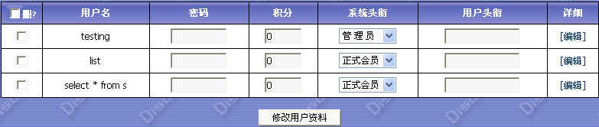
如果，没有符合条件的用户，则返回信息和界面如下图所示
- 如果Discuz管理员选择“删除符合条件用户标志位”，然后输入另外五个搜索条件的组合，然后点击“删除用户”按钮，则提示Discuz管理员“本操作不可恢复，您确定要删除符合条件的会员吗？”，Discuz管理员确认之后，则删除符合条件的用户，并给出返回信息“符合条件的 xxx 个用户被成功删除。”
- 如图5所示， Discuz管理员可以输入以上六个搜索条件的组合，然后点击“导出 Email”按钮，如果有符合条件的论坛用户，则符合条件的用户显示在返回页面上，显示的格式如下：用户名<电子邮件>
- 如果用户没有输入任何搜索条件，当用户点击“搜索用户”、“删除用户”或者“导出Email”，则系统返回提示信息“您没有提供搜索的条件，请返回修改。”

SRS-DISCUZ-USER-003搜索用户结果后处理功能

介绍
该功能实现后台对Discuz 2.0论坛用户搜索结果的后处理功能，后处理包括删除指定的论坛用户和进入编辑用户信息的功能。该页面是Discuz 2.0管理员搜索用户后的返回页面。

输入
搜索用户界面参见图5，图5中包括了下面的七个参数：
参数1 | 删除论坛用户标志位
参数类型 | 布尔
参数描述 | 该标志位表示是否删除符合条件的用户
参数范围 | TRUE，FALSE
备注 | 无
                - Discuz论坛用户搜索后处理功能的输入参数

处理
- 参见图6， 如果Discuz 2.0管理员选择左侧的删除论坛用户标志位，然后点击“修改用户资料”按钮，被选择的用户被删除。
- 参见图6， 如果Discuz 2.0管理员点击列表用户对应的右侧的“编辑”选项，则进入到用户编辑页面。

输出
- 如图6所示，如果Discuz 2.0管理员选择左侧的删除论坛用户标志位，然后点击“修改用户资料”按钮，被选择的用户被删除，并且返回提示信息“符合条件的用户被成功编辑。”。

SRS-DISCUZ-USER-004编辑用户注册信息功能

介绍
该功能实现后台对Discuz 2.0论坛用户注册信息编辑功能，包括基本项目、可选项目和论坛个性化设置。

输入
编辑用户信息界面参见图6、7、8，图6、7、8中包括了下面三部分参数，分别是基本项目参数、可选项目参数和论坛个性化设置参数。
参数1 | 用户头衔
参数类型 | 枚举类型
参数描述 | 该参数表示添加用户的头衔，不同的用户有不同的权限
参数范围 | 正式会员、版主、超级版主、等待验证
备注 | 无
参数2 | 用户名
参数类型 | 字符串
参数描述 | 论谈会员的用户名，以后，此用户使用该用户名登录论坛
参数范围 | >=1&&<=20个字符
备注 | 无
参数3 | 密码
参数类型 | 字符串
参数描述 | 论坛会员的初始密码
参数范围 | >=1&&<=16个字符
备注
参数4 | 电子邮件
参数类型 | 正整数
参数描述 | 论坛会员的电子邮件
参数范围 | 符合电子邮件命名方式的邮件地址
备注 | 无
参数5 | 积分数
参数类型 | 正整数
参数描述 | 论坛会员的积分数
参数范围 | 0～65535
备注 | 无
参数6 | 发帖数
参数类型 | 正整数
参数描述 | 论坛会员的发帖数
参数范围 | 0～65535
备注 | 无
参数7 | 注册IP
参数类型 | 正整数
参数描述 | 论坛会员的发帖数
参数范围 | 0～65535
备注 | 无
参数8 | 注册日期
参数类型 | 合法的公历日历格式
参数描述 | 用户注册成为论坛会员的日期，由系统自动记录
参数范围 | XXXX年YY月YY日，1900<=XXXX<=3000，1<=YY<=12，1<=ZZ<=31
备注 | 无
参数9 | 上次访问日期
参数类型 | 合法的公历日历格式
参数描述 | 论坛会员上次登录论坛的日期，由系统自动记录
参数范围 | XXXX年YY月YY日，1900<=XXXX<=3000，1<=YY<=12，1<=ZZ<=31
备注 | 无
                - 编辑用户基本项目信息的输入参数
参数1 | 论坛用户个人主页
参数类型 | 字符串
参数描述 | 论坛用户的个人主页地址
参数范围 | 有效的网站地址，范围是[1~255]
备注 | 无
参数2 | OICQ
参数类型 | 正整数
参数描述 | 论坛会员的OICQ号码
参数范围 | 1~1000000000
备注 | 无
参数3 | ICQ
参数类型 | 正整数
参数描述 | 论坛会员的ICQ号码
参数范围 | 1~1000000000
备注 | 无
参数4 | YAHOO
参数类型 | 字符串
参数描述 | 论坛会员的YAHOO地址
参数范围 | 合法的yahoo邮件地址
备注 | 无
参数5 | MSN
参数类型 | 字符串
参数描述 | 论坛会员的MSN地址
参数范围 | 合法的电子邮件地址
备注 | 无
参数6 | 论坛用户的出处
参数类型 | 字符串
参数描述 | 论坛会员的出处，即论坛会员来自的城市名称
参数范围 | 1~255个字符
备注 | 无
参数7 | 论坛会员生日
参数类型 | 合法的公历日历格式
参数描述 | 论坛会员的生日信息
参数范围 | XXXX年YY月YY日，1900<=XXXX<=3000，1<=YY<=12，1<=ZZ<=31
备注 | 无
参数8 | 论坛会员个人简介
参数类型 | 字符串
参数描述 | 论坛会员的个人简介
参数范围 | 0～255字符
备注 | 无
                - 编辑用户可选项目信息的输入参数
参数1 | 界面方案
参数类型 | 枚举
参数描述 | 用户可以添加自定义界面方案，通过调整这个参数可以指定当前用户登录论坛时候的界面方案
参数范围 | 1～255
备注 | 无
参数2 | 每页主题数
参数类型 | 正整数
参数描述 | 该参数定义每个页面显示的最大论坛主题数目
参数范围 | 1～255
备注 | 无
参数3 | 每页帖子数
参数类型 | 正整数
参数描述 | 每个论坛的主题可以由若干个回复的帖子，该参数定义每个页面显示的最大帖子数目
参数范围 | 1～255
备注 | 无
参数4 | 论坛时间格式
参数类型 | 枚举
参数描述 | 选择论坛显示时间的制式，包括12小时和24小时两种方式
参数范围 | 12小时显示方式、24小时显示方式
备注 | 无
参数5 | 自定义头衔
参数类型 | 字符串
参数描述 | 该参数标识论坛成员的自定义头衔，在论坛成员个人信息中显示出来
参数范围 | 0~255字符
备注 | 无
参数6 | 日期格式
参数类型 | 字符串
参数描述 | 在论坛上显示时间的格式，这里提供两种基本的格式
参数范围 | yyyy-mm-dd，yyyy/mm/dd。yyyy-mm-dd位默认格式
备注 | 无
参数7 | 短消息忽略列表
参数类型 | 字符串
参数描述 | 如果需要忽略某个或者某几个用户发送来的短消息，则把相应的用户列到该参数中，用逗号格开
参数范围 | 1~255字符
备注 | 无
参数8 | Email地址可见标志位
参数类型 | 布尔
参数描述 | 为了保护论坛用户的因此，可以通过该参数来控制用户个人信息中的Email是否显示
参数范围 | TRUE，FALSE
备注 | 无
参数9 | 允许接收论坛通知标志位
参数类型 | 布尔
参数描述 | 选择该标志位后，系统自动屏蔽发送给该用户的系统短消息和电子邮件
参数范围 | TRUE，FALSE
备注 | 无
参数10 | 时间较正
参数类型 | 正整数
参数描述 | 由于论坛用户可能分布在全球，该参数表示当前用户时区偏离标准时区的数值
参数范围 | 0～24
备注 | 无
参数11 | 头像地址
参数类型 | 字符串
参数描述 | 有效的头像图片链接
参数范围 | 1~255个字符，有效的图片链接地址，图片类型包括*.gif，*.jpeg，*.jpg
备注 | 无
参数12 | 个人签名
参数类型 | 字符串
参数描述 | 论坛用户的个人签名，当用户发表帖子的时候，那么该签名出现在帖子的下方
参数范围 | 0～500个字符
备注 | 无
                - 编辑论坛用户个性化信息的输入参数

处理
- 参见图6、7、8，如果Discuz 2.0管理员修改上述用户基本项目、可选项目、用户个性户项目后，点击“编辑个人资料”按钮，则用户的相关信息被修改。

输出
- Discuz 2.0管理员修改用户的基本项目信息后，修改的信息，包括用户头衔、电子邮件、积分数、法帖数、注册IP、注册日期、上次登录日期都会在下面的用户个人资料中显示出来。
- Discuz 2.0管理员修改用户的可选项目信息后，论坛个人主页、oicq、icq、yahoo、msn、论坛用户个人出处、论坛会员生日、论坛会员个人简介，均会发生相应的改变，如下图所示，可以通过查看用户资料进行验证。
- Discuz 2.0管理员修改用户个性化设置中的“Email地址可见标志位”、“头像地址”，均会发生相应的改变，如下图所示，可以通过查看用户资料进行验证。
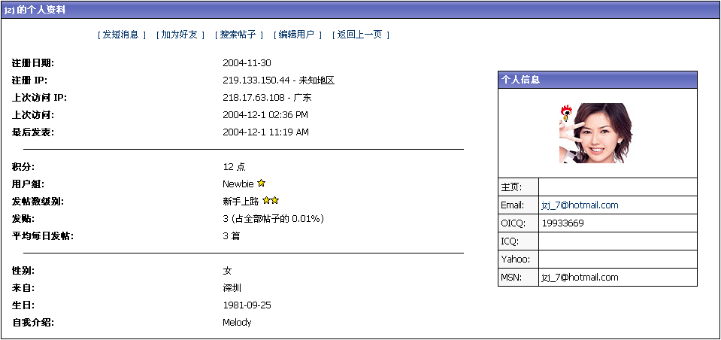
              - Discuz 2.0用户个人资料
- Discuz管理员修改用户的基本项目信息中的“用户名密码”后，该用户无法使用原来的密码登录，仅能使用新的密码登录。
- Discuz管理员修改用户个性化设置中的“界面方案”之后，当用户再次登录论坛首页的时候，界面方案为选定的样式。
- Discuz管理员修改用户个性化设置中的“每页主题数”和“每页帖子数”后，以该用户名登录论坛浏览主题的时候，每个页面列出的最多主题数等于设置的参数“每页主题数”，每个页面列出的最多帖子数等于设置的参数“每页帖子数”。
- Discuz管理员修改用户个性化设置中的参数“论坛时间格式”、“日期格式”、“时间校正”后，在用户登录论坛的时候，如下图所示，在论坛首页的左上角，红色矩形内显示。
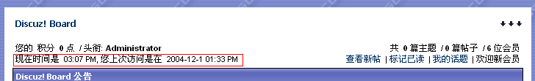
              - Discuz 2.0时间显示方式
- Discuz管理员修改用户个性化设置中的参数“短消息忽略列表”，那么列表中的用户发送给当前用户的短消息都被系统自动屏蔽。
- Discuz管理员修改用户个性化设置中的参数“允许接受论坛通知标志位”，那么Discuz系统不会向该用户发送系统短消息和系统电子邮件。
- Discuz管理员修改用户个性化设置中的参数“自定义头衔”，那么该用户发帖后，在帖子中会显示该用户的自定义头衔，如下图红色矩形1中所示。
- Discuz管理员修改用户个性化设置中的参数“个人签名”，则在用户发帖的帖子底部显示个人签名，如下图红色矩形2中所示。
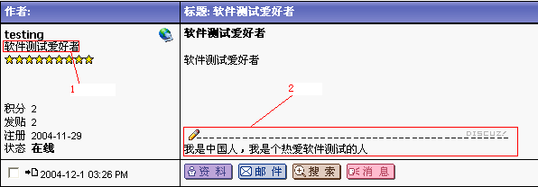
              - Discuz 2.0个人签名和自定义头衔显示

性能需求

系统架构
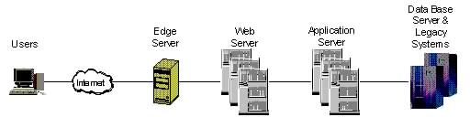

SRS-BASIC-PERF-001 - 性能目标
网站必须满足四个主要目标：
- 管理 — 可以在大规模、多节点环境 安装和管理论坛的功能
- 稳定性 — 连续 48 小时无故障和性能降低的情况下运行（证明环境健壮和稳定的）
- 可扩展性 — 通过在测试中改变所用的工作负载，证明软件架构可以扩展。
- 性能 —软件架构性能满足多用户并发

SRS-BASIC-PERF-002 - 性能要求

四个主要目标的性能要求
  - 管理 — 不同网络环境配置下可以有效的实现管理过程。
  - 稳定性 —在线用户数达到1000，连续运行 48 小时，硬件或软件没有故障或错误。收集的连续 12 小时以上的性能数据表明稳定的吞吐量和 CPU 利用率。
  - 可扩展性 — 在1000个不同IP地址访问并且在低量和高量工作负载的情况下，收集吞吐量（页面浏览量/秒/节点数）证明可扩展性。
  - 性能 — 当前软件架构，在 CPU 利用率为 37% 时，大约提供 1.3 次页面浏览/秒/IP；CPU 利用率为 30-40% 时，1000个IP访问能够在平均响应时间小于 2 秒的情况下提供 500 次页面浏览/秒。假设周三高峰，这种级别的性将能在大量的请求中支持 300 次并发的最终用户会话。

SRS-BASIC-PERF-003 - 性能指标分类收集

流量统计，访问量统计，用户统计和页面统计
- 流量统计
- 站点日每小时进出流量统计：站点24小时每小时进出流量报告，以柱状图显示，可查询任意一天的24小时进出流量报告。
- 站点周每日进出流量统计：站点一周每天的进出流量报告，以柱状图的形式显示，可查询任意一周的进出流量报告。
- 站点月每日进出流量统计：站点一月每日的进出流量报告，以柱状图的形式显示，可查询任意一个月的进出流量报告。
- 站点年每月进出流量统计：站点一年每月进出流量报告，以柱状图的形式显示，可查询任意一年的每个月的流量统计报告
- 访问量统计
- 站点日每小时访问量统计：一日内每小时的访问人数，可查询任意一天。
- 站点周每日访问量统计：一周内每日访问人数统计，可查询任意一周每日。
- 站点月每日访问量统计：站点一个月内每日访问量统计，可查询任意一个月内每日访问量统计。
- 站点年每月访问量统计：站点一年内每个月访问量统计，可查询任意一年的任意一个月。
- 用户统计
- 访问站点的用户的浏览器统计
- 访问站点的用户的操作系统统计
- 页面统计
- 查询站点任一页面访问次数
- 查询站点所有页面访问次数
- 时间段统计
- 查询分析任意时间范围内的总流量、平均流量、最大流量
- 分析任意时间范围内的总访问量、平均访问量、最大访问量

常用功能

SRS-DISCUZ-COMM-001 用户注册

介绍
Discuz2.0论坛访问者可在线即时注册,即时成为论坛会员

输入
论坛用户注册见图12，图13，图14，注册包含了下面的三类参数：
必填方式
参数1 | 用户名
参数类型 | 字符串
参数描述 | 会员的用户名，注册用户使用该用户名登录论坛
参数范围 | 注册用户名长度6-20个字符
备注 | 区分大小写
参数2 | 密码
参数类型 | 字符串
参数描述 | 数字与字符混合
参数范围 | 长度8-20个字符
备注 | 区分大小写，请不要使用任何类似 '*'、' ' 或 HTML 字符
参数3 | 确认密码
参数类型 | 字符串
参数描述 | 数字与字符混合
参数范围 | 长度8-20个字符
备注 | 必须与参数2填写一致
参数4 | 安全提问
参数类型 | 枚举类型
参数描述 | 论坛登陆的时候你选择该项可以保证用户安全
参数范围 | 母亲的名字，  爷爷的名字，  父亲出生的城市，  你其中一位老师的名字，  你个人计算机的型号，  你最喜欢的餐馆名称，  驾驶执照最后的四位数字
备注 | 无
参数5 | 回答
参数类型 | 字符串
参数描述 | 根据参数4可任意填写
参数范围 | 长度255
备注 | 无
参数6 | E-mail地址
参数类型 | 字符串
参数描述 | 输入有效的邮件地址，这将使您能用到论坛中的所有功能
参数范围 | 字符串，数字与@符号组成
参数范围 | 长度255
备注 | 无
表10 注册用户必填信息
选填方式
参数1 | 性别
参数类型 | 枚举类型
参数描述 | 论坛登陆显示该用户的性别
参数范围 | 男，女，保密
备注 | 无
参数2 | 生日
参数类型 | 日期型
参数描述 | 从下拉列表中选择日期
参数范围 | 1900年至今
备注 | 无
参数3 | 来自
参数类型 | 字符串
参数描述 | 用户当前注册的地址
参数范围 | 应为祖国各地
备注 | 无
参数4 | 主页
参数类型 | 字符串
参数描述 | url地址
参数范围 | 任意长度
备注 | 应为有效的url地址
参数5 | oicq
参数类型 | 数值类型
参数描述 | qq号码
参数范围 | 1~10位
备注 | 可根据填写的用户qq号码，管理员可以管理用户信息
参数6 | icq
参数类型 | 数值类型
参数描述 | Icq号码
参数范围 | 1~10位
备注 | 可根据填写的用户icq号码，管理员可以管理用户信息
参数7 | Yahoo
参数类型 | 字符串类型
参数描述 | Yahoo号码
参数范围 | 5-20位
备注 | 可根据填写的用户Yahoo号码，管理员可以管理用户信息
参数8 | MSN
参数类型 | 字符串
参数描述 | MSN号码
参数范围 | 5~20位
备注 | 可根据填写的用户MSN号码，管理员可以管理用户信息
参数9 | 自我介绍
参数类型 | 备注类型
参数描述 | 个人介绍，在论坛的个人资料中显示
参数范围 | 0~255位
备注 | 无
表11 注册用户选填信息
论坛个性化设置
参数1 | 界面风格
参数类型 | 枚举类型
参数描述 | 用户登陆后显示的用户界面类型
参数范围 | 默认设置,default sytle
备注 | 登陆论坛显示风格
参数2 | 每页主题数
参数类型 | 枚举类型
参数描述 | 登陆论坛后页面单个页面显示的主题数
参数范围 | 默认设置，10，20，30
备注 | 无
参数3 | 每页帖数
参数类型 | 枚举类型
参数描述 | 登陆论坛后页面单个页面显示的主题数
参数范围 | 默认设置，5，10，15
备注 | 每个帖单页显示的回复数
参数4 | 时间格式
参数类型 | 布尔型
参数描述 | 页面显示
参数范围 | 24小时，12小时
备注 | 登陆论坛显示你设置的时间格式
参数5 | 日期格式
参数类型 | 字符串
参数描述 | 年月日之间用/分开
参数范围 | 年：1900 ~ 2999  月：1 ~ 12  日：1~31
备注 | 时间的显示格式
参数6 | 时间较正 (北京时间 +8)，目前GMT标准时间
参数类型 | 枚举类型
参数描述
参数范围 | (GMT -12:00) Eniwetok, Kwajalein  (GMT -11:00) Midway Island, Samoa  (GMT -10:00) Hawaii  (GMT -09:00) Alaska  GMT -08:00) Pacific Time (US &amp; Canada), Tijuana  (GMT -07:00) Mountain Time (US &amp; Canada), Arizona  (GMT -06:00) Central Time (US &amp; Canada), Mexico City  (GMT -05:00) Eastern Time (US &amp; Canada), Bogota, Lima, Quito  (GMT -04:00) Atlantic Time (Canada), Caracas, La Paz  (GMT -03:30) Newfoundland  (GMT -03:00) Brassila, Buenos Aires, Georgetown, Falkland Is  (GMT -02:00) Mid-Atlantic, Ascension Is., St. Helena  (GMT -01:00) Azores, Cape Verde Islands  (GMT) Casablanca, Dublin, Edinburgh, London, Lisbon, Monrovia  (GMT +01:00) Amsterdam, Berlin, Brussels, Madrid, Paris, Rome  (GMT +02:00) Cairo, Helsinki, Kaliningrad, South Africa  (GMT +03:00) Baghdad, Riyadh, Moscow, Nairobi  (GMT +03:30) Tehran  (GMT +04:00) Abu Dhabi, Baku, Muscat, Tbilisi  (GMT +04:30) Kabul  (GMT +05:00) Ekaterinburg, Islamabad, Karachi, Tashkent  (GMT +05:30) Bombay, Calcutta, Madras, New Delhi  (GMT +05:45) Katmandu  (GMT +06:00) Almaty, Colombo, Dhaka, Novosibirsk  (GMT +06:30) Rangoon  (GMT +07:00) Bangkok, Hanoi, Jakarta  (GMT +08:00) Beijing, Hong Kong, Perth, Singapore, Taipei  (GMT +09:00) Osaka, Sapporo, Seoul, Tokyo, Yakutsk  (GMT +09:30) Adelaide, Darwin  (GMT +10:00) Canberra, Guam, Melbourne, Sydney, Vladivostok  (GMT +11:00) Magadan, New Caledonia, Solomon Islands(GMT +12:00) Auckland, Wellington, Fiji, Marshall Island
备注 | 无
参数7 | 其他选项
参数类型 | 布尔值
参数描述 | Email 地址可见  同意接收论坛通知 (Email 或短消息)
参数范围 | 是，否
备注 | 默认选择
参数8 | 头像
参数类型 | 字符串
参数描述 | 有效的头像图片链接
参数范围 | 1~255个字符，有效的图片链接地址，图片类型包括*.gif，*.jpeg，*.jpg
备注 | 无
参数9 | 个人签名
参数类型 | 字符串
参数描述 | 签名是加在您发表的帖子下面的小段文字，注册之后，您就可以设置自己的个性签名了
参数范围 | Discuz! 代码  您可以使用 Discuz! 代码--一个 HTML 代码的简化版本，来简化对帖子显示格式的控制。  [b]粗体文字 Abc[/b] 效果:粗体文字 Abc （粗体字）  [i]斜体文字 Abc[/i] 效果:斜体文字 Abc （斜体字）  [u]下划线文字 Abc[/u] 效果:下划线文字 Abc （下划线）  [color=red]红颜色[/color] 效果:红颜色 （改变文字颜色）  [size=3]文字大小为 3[/size] 效果:文字大小为 3 （改变文字大小）  [font=仿宋]字体为仿宋[/font] 效果:字体为仿宋 （改变字体）  [align=Center]内容居中[/align] （格式内容位置） 效果:  内容居中  [url]http://www.crossday.com[/url] 效果:http://www.crossday.com （超级连接）  [url=http://www.Discuz.net]Discuz! 论坛[/url] 效果:Discuz! 论坛 （超级连接）  [email]support@crossday.com[/email] 效果:support@crossday.com （E-Mail 链接）  [email=support@discuz.net]Discuz! 技术支持[/email] 效果:Discuz! 技术支持 （E-Mail 链接）  [quote]Discuz! Board 版权所有 - Crossday Studio[/quote] （引用内容，类似的代码还有 [code][/code]）  [hide]免费账号为:163/163[/hide] （按回复隐藏内容，仅限版主及管理员使用）  效果:只有当浏览者回复本贴时，才显示其中的内容，否则显示为“**** 隐藏信息 跟贴后才能显示 *****”  [hide=20]免费账号为:163/163[/hide] （按积分隐藏内容，仅限版主及管理员使用）  效果:只有当浏览者积分高于 20 点时，才显示其中的内容，否则显示为“**** 隐藏信息 积分高于 20 点才能显示 ****”  [list]  [*]列表项 #1  [*]列表项 #2  [*]列表项 #2  [/list] (列表)  [fly]This is sample text[/fly] (Make text move horizontal, the same effect as html tag <marquee>. NOTE: Only Internet Explorer supports this feature)  [iframe]http://discuz.net[/iframe] (Embed another web site in your post page)  [wmv]mms://your.com/example.wmv[/wmv] (Embed Windows media file in thread page)  [rm]rtsp://your.com/example.rm[/rm] (Embed Real Movie in thread page)  以下 Discuz! 代码需论坛可用 [img] 代码才能使用  [iframe]http://www.crossday.com[/iframe] （在帖子中镶嵌网页）  [img]http://www.crossday.com/statdard/images/logo.gif[/img] （链接图像）  效果:  [img=88,31]http://www.crossday.com/images/logo.gif[/img] （链接图像并限制大小）  效果:  [swf]http://www.crossday.com/discuz/images/banner.swf[/swf] （链接 flash 动画，用法与 [img] 类似）
备注 | 无
表12 注册用户界面个性化设置

处理
- 必填方式必须都填写完毕，注册按钮才可用
- 选择内容可填写
- 论坛个性化设置，是用户登陆界面后的显示风格

输出
- 填写用户名（超过预定范围）将输入不进去
- 填写密码如果超过范围将输入不进去
- 填写确认密码和填写密码不一致，将出现提示页面密码填写有问题
- 安全提问不能输入字符
- E-Mail地址格式输入不正确，出现页面提示
- 修改性别将在登陆论坛后在查看资料中显示你修改后的性别信息
- 修改生日将在登陆论坛后在查看资料中显示你修改后的生日信息
- 嵌入代码[b]粗体文字 Abc[/b]
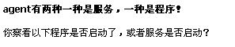
- 嵌入代码[u]下划线文字 Abc[/u]

SRS-DISCUZ-COMM-002 用户登陆

介绍
用户登陆到论坛。

输入
登陆用户界面参见图13。
参数1 | 隐身登陆
参数类型 | 枚举类型
参数描述 | 登陆方式
参数范围 | 正常模式  隐身模式
备注 | 用户登陆是否显示
参数2 | 界面风格
参数类型 | 枚举类型
参数描述 | 登陆论坛显示的风格参数
参数范围 | 默认类型，Default style
备注 | 无
参数3 | Cookie有效期
参数类型 | 枚举类型
参数描述 | 保存用户浏览网站信息
参数范围 | 一年 一月 一天 一小时 浏览器进程
备注 | 无
参数4 | 密码
参数类型 | 字符串
参数描述 | 数字与字符混合
参数范围 | 长度8-20个字符
备注 | 你注册时侯添加的密码
参数5 | 安全提问
参数类型 | 枚举类型
参数描述 | 论坛登陆的时候你选择该项可以保证用户安全
参数范围 | 母亲的名字，爷爷的名字，父亲出生的城市，你其中一位老师的名字，你个人计算机的型号，你最喜欢的餐馆名称，驾驶执照最后的四位数字
备注 | 选择你注册的时候的选项，否则不填写
参数6 | 回答
参数类型 | 字符串
参数描述 | 根据参数4可任意填写
参数范围 | 长度255
备注 | 无
参数7 | 立即注册
参数类型 | 布尔类型
参数描述 | 打开注册界面
参数范围 | True False
备注 | 打开注册页面地址
参数3 | 忘记密码
参数类型 | 布尔类型
参数描述 | 论坛注册用户可以用该功能填写注册信息，找回丢失的密码
参数范围 | True false
备注 | 无

表13用户登陆参数列表

处理
- 用户名密码必须填写才能登陆
- 忘记密码调出忘记密码页面

输出
- 填写正确的用户名密码登陆成功，论坛显示登陆成功的用户密码
- 如果注册的时候选择了安全提问，登陆时候不选择安全提问，点登陆按钮出现提示
- 选择了安全提问，回答不正确点登陆按钮出现提示
- 忘记用户名，点击按钮应该调出如图页面
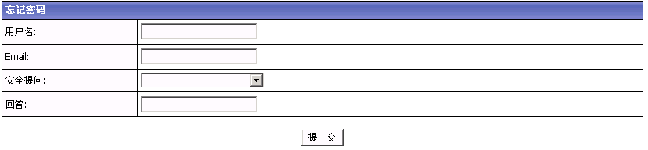
- 点击立即注册按钮出现该页面
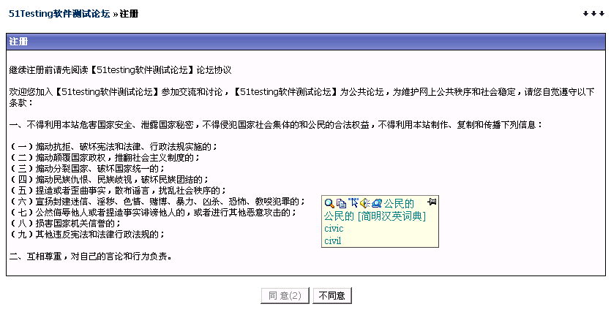

SRS-DISCUZ-COMM-003 短消息

介绍
论坛注册用户接收短消息功能

输入
短信息界面参见图14。
参数1 | 发送短消息
参数类型 | 布尔类型
参数描述 | 该参数是用来表示发送消息的标志位
参数范围 | True False
备注 | 无
参数2 | 忽略列表
参数类型 | 字符串
参数描述 | 该参数为了忽略某些用户发送的信息
参数范围 | 0~255
备注 | 无
参数3 | 收件箱
参数类型 | 布尔型
参数描述 | 该参数是用来表示打开短信收件箱的标志位
参数范围 | True False
备注 | 无
参数4 | 发件箱
参数类型 | 布尔型
参数描述 | 该参数是用来表示是否打开发送邮件箱的标志位
参数范围 | True false
备注 | 无
参数5 | 消息跟踪
参数类型 | 布尔型
参数描述 | 该参数是用来表示是否打开短信息回复界面的标志位
参数范围 | True False
备注 | 无
参数6 | 空间使用状况
参数类型 | 整数类型
参数描述 | 该参数是用来表示是当前短信服务使用的情况
参数范围 | 1~100
备注 | 无

表14 短信息参数

处理
- 发送短信息给指定论坛注册用户
- 是否保存到邮件箱

输出
- 点击发送短信息，出现入图界面
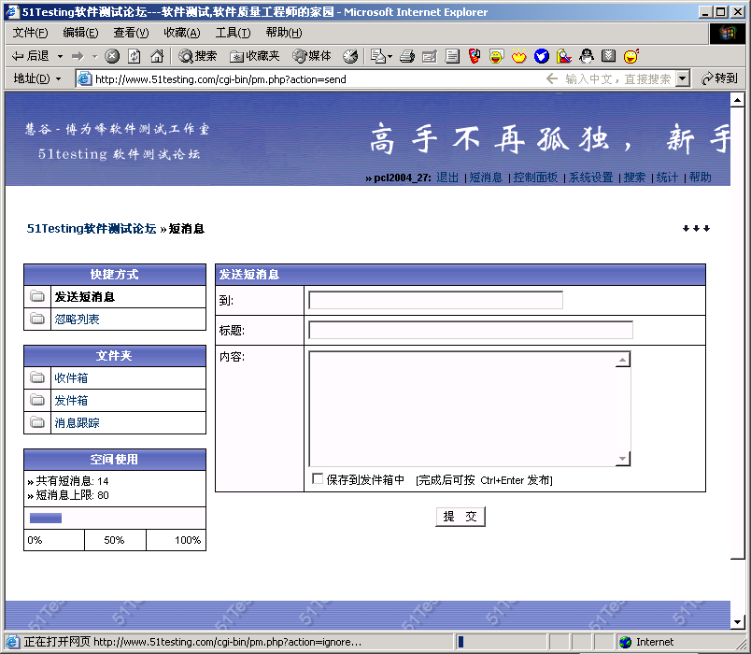
- 打开发送消息界面，填写发送给论坛注册用户，标题，内容，点提交，出现发送信息成功
- 发送短信息同时选择保存到发件箱中，短信内容保存到你的发件箱中
- 修改用户个性化设置中的参数“短消息忽略列表”，那么列表中的用户发送给当前用户的短消息都被系统自动屏蔽
- 打开收件箱页面，出现入图页面，当前用户收到的信息在下图中显示
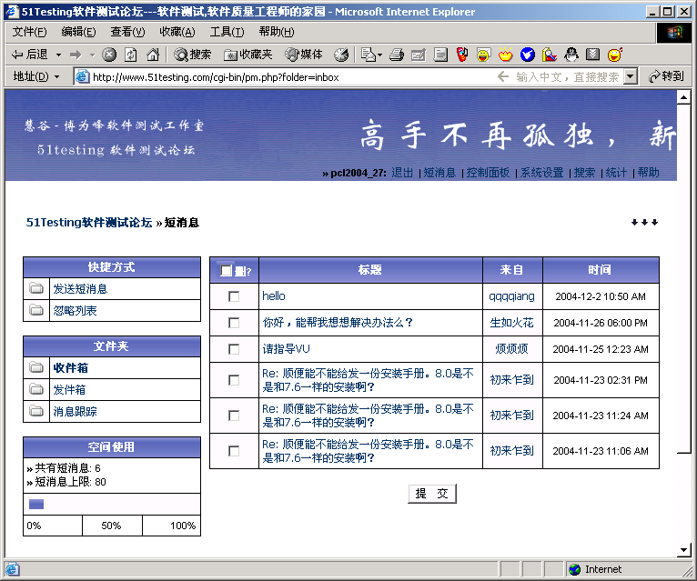
- 打开发件箱如下图页面，发送短消息选择保存到收件箱选项，那么编辑的信息将保存到该页面中
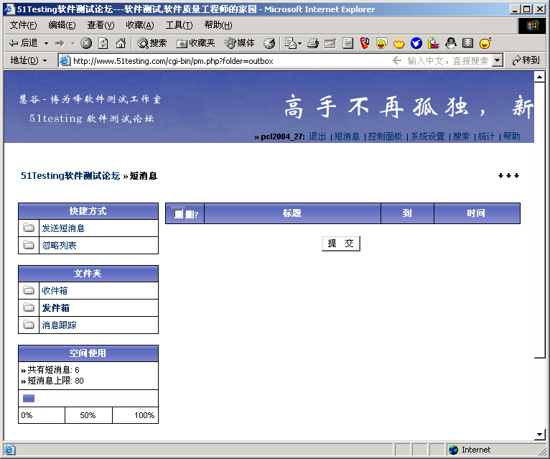

SRS-DISCUZ-COMM-004 控制面板

介绍
用户可以修改个人信息

输入
控制面板界面参见图15。
参数1 | 帐号信息
参数类型 | 正整数
参数描述 | 该参数是显示你用户帐户信息的标志位
参数范围 | 0~6553
备注 | 无
参数2 | 编辑个人资料
参数类型 | 布尔型
参数描述 | 该参数表示是否打开编辑个人信息页面的标志位
参数范围 | Ture false
备注 | 无
参数3 | 订阅列表
参数类型 | 布尔型
参数描述 | 该参数表示是否打开订阅列表页面的标志位
参数范围 | Ture false
备注 | 无
参数4 | 收藏夹
参数类型 | 布尔型
参数描述 | 该参数表示是否打开收藏夹的标志位
参数范围 | True false
备注 | 无
参数5 | 短消息
参数类型 | 布尔型
参数描述 | 该参数设置否打开短消息的标志位
参数范围 | True false
备注 | 无
表15 控制面板参数

处理
- 打开控制面板页面，把当前用户控制面板调出
- 修改个人资料，打开编辑个人资料页面
- 修改收藏夹，打开收藏夹页面

输出
- 如果打开控制面板，出现当前用户账号信息
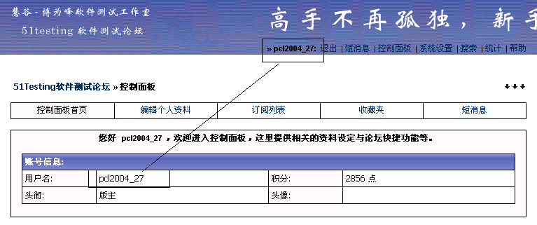
- 如果点击短消息页面，打开短消息处理页面

SRS-DISCUZ-COMM-005 搜索

介绍
注册用户可以搜索论坛帖子和用户

输入
搜索界面参见图16。
参数1 | 提交搜索信息标志位
参数类型 | 布尔
参数描述 | 该标志位表示是否开始搜索符合条件的信息
参数范围 | TRUE，FALSE
备注 | 无
参数2 | 关键字
参数类型 | 字符串
参数描述 | 需要搜索的目标论坛帖子信息的包含的信息
参数范围 | 1~255
备注 | 无
参数3 | 用户名
参数类型 | 需要搜索的目标论坛用户的论坛注册ID的信息
参数描述 | 字符串和数字混合
参数范围 | 1~255
备注 | 无
参数4 | 搜索范围
参数类型 | 枚举类型
参数描述 | 论坛中所有的开放论坛
参数范围 | 1~`10
备注 | 无
参数5 | 排序类型
参数类型 | 枚举类型
参数描述 | 目标帖子的显示顺序
参数范围 | 1~2
备注 | 无

表16 搜索参数

处理
- 用户修改显示条件，符合条件的用户就会按照指定的顺序被排列到返回页面上
- 用户可以输入以上4个搜索条件的组合，然后点击“提交”按钮，然后，符合条件的用户就被排列到返回页面上。

输出
- 论坛的用户搜索信息，显示新的页面上
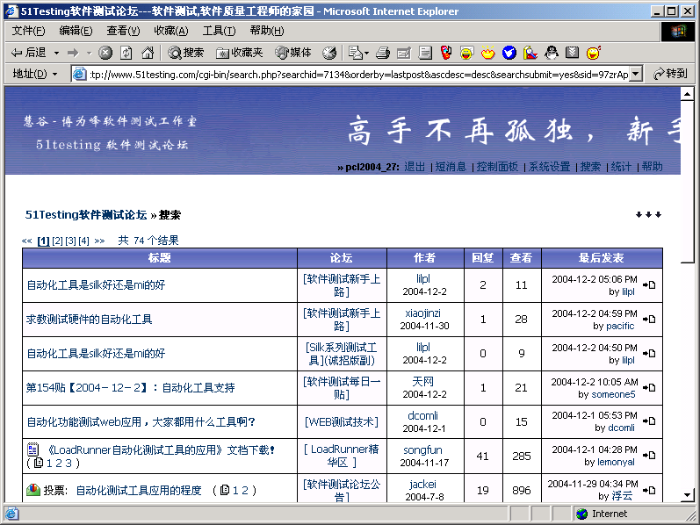
- 组合搜索AND，搜索结果包含全部关键字内容

SRS-DISCUZ-COMM-006 统计分析

介绍
注册用户查看统计分析

输入
统计分析页面如图17
参数1 | 基本状况
参数类型 | 布尔型
参数描述 | 该参数是后台处理当前基本状况信息的标志位
参数范围 | True false
备注 | 无
参数2 | 星期流量
参数类型 | 布尔型
参数描述 | 该参数是是否打开星期流量页面的标志位
参数范围 | True False
备注 | 无
参数3 | 时段流量
参数类型 | 布尔型
参数描述 | 该参数是是否打开时段流量的标志位
参数范围 | Ture False
备注 | 分析一天各个时间段的访问流量
参数4 | 客户软件
参数类型 | 布尔型
参数描述 | 该参数是是否打开分析客户软件页面的标志位
参数范围 | True False
备注 | 分析在线用户访问网站的客户端软件类型
参数5 | 主题排行
参数类型 | 布尔型
参数描述 | 该参数是是否打开分析论坛帖子的标志位
参数范围 | True False
备注 | 分析论坛中回复和浏览人数最多的热门帖子信息
参数5 | 会员排行
参数类型 | 布尔型
参数描述 | 该参数是是否打开分析在线用户积分排名页面的标志位
参数范围 | True False
备注 | 分析在线用户发贴排行论坛积分，有利于论坛管理员进行维护

表17 统计分析功能输入参数

处理

基本状况页面中有会员统计，论坛统计，流量状况，月份流量
- 星期流量页面中对一星期访问流量进行统计分析
- 时段流量页面中对一天各个时间段进行统计分析
- 客户软件页面中对在线用户使用的操作系统进行统计分析
- 主题排行页面中对论坛主题的浏览和回复最多的帖子进行排序显示

输出
- 打开基本状况页面，可以查询当天发贴最多的用户的基本信息
- 打开基本状况页面，查询热门论坛将连接到最热门的论坛
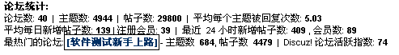
- 打开主题排行页面，可以查询到被浏览最多的主题，被回复最多的主题的前20个主题
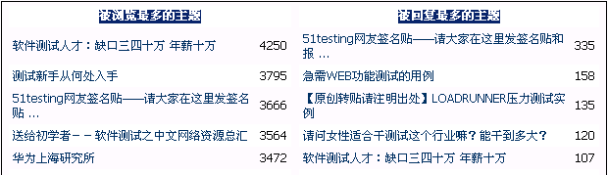
- 打开会员排行页面可查询到今日发贴，本月发贴，发贴排行，积分排行排行榜

SRS-DISCUZ-COMM-007 查看本版精华

介绍
在线用户可以查看当前本版精华帖子

输入
查看本版精华图例18
参数1 | 查看本版精华
参数类型 | 布尔型
参数描述 | 该参数可以查看相应版面的标志为精华帖子
参数范围 | True False
备注 | 无

表18 查看本版精华功能输入参数

处理
- 点击页面，后台搜索当前板块的所有精华帖子

输出
- 如果游客点击查看本版精华，可以查看精华帖子
- 论坛在线用户产看本版精华，出现新的页面显示本版精华

SRS-DISCUZ-COMM-008 发表新贴

介绍
在线注册用户可以发表新贴

输入
发表新贴界面参见图19。
参数1 | 发表新贴
参数类型 | 布尔型
参数描述 | 该参数为在线注册用户是否可以发表新贴的标志位
参数范围 | True False
备注 | 打开相应板块

表19 发表新贴功能输入参数

处理
- 点击发表新贴页面，出现发贴页面

输出
- 如果游客点击发表新贴，出现提示
- 如果在线用户发表新贴成功，论坛相应板块出现新贴

SRS-DISCUZ-COMM-009 查看新贴

介绍
在线注册用户可以查看新贴

输入
参数1 | 查看新贴
参数类型 | 布尔型
参数描述 | 该参数为在线注册用户是否可以查看新贴的标志位
参数范围 | True False
备注 | 打开相应板块

表20 查看新贴功能输入参数功能

处理
- 点击查看新贴，出现当天新贴页面

输出
- 如果游客点击发表新贴，出现提示如下
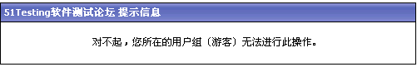
- 在线注册用户搜索新贴内容，搜索结果出现在新的一页

外部接口需求

用户接口

数据库备用用户接口
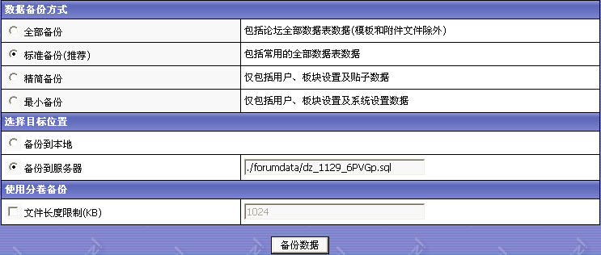
图1 Discuz 2.0数据库备份用户接口

数据库恢复用户接口
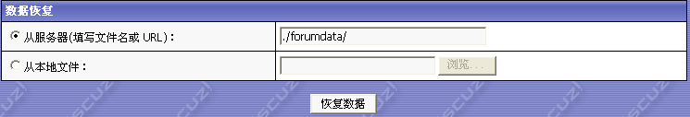
图2 Discuz2.0 数据库恢复用户接口

数据库备份记录管理用户接口
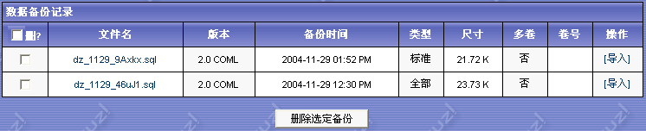
图3 Discuz 2.0 数据库备份记录管理用户接口

用户管理——添加新用户的用户接口
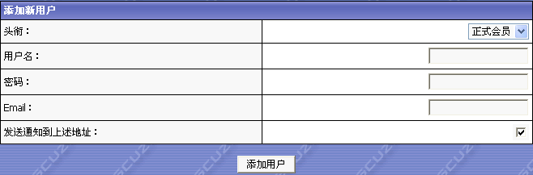
              - Discuz 2.0管理后台添加新用户的用户接口

用户管理——搜索用户的用户接口
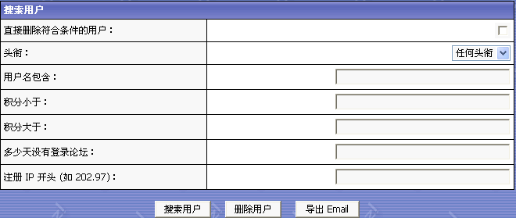
              - Discuz 2.0管理后台搜索用户的用户接口

用户管理——搜索用户结果的用户接口
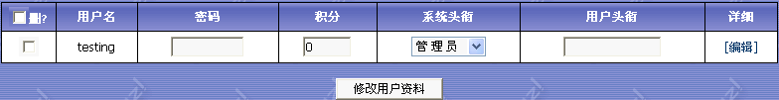
              - Discuz 2.0管理后台搜索用户结果的用户接口

用户管理——编辑Discuz用户的用户接口
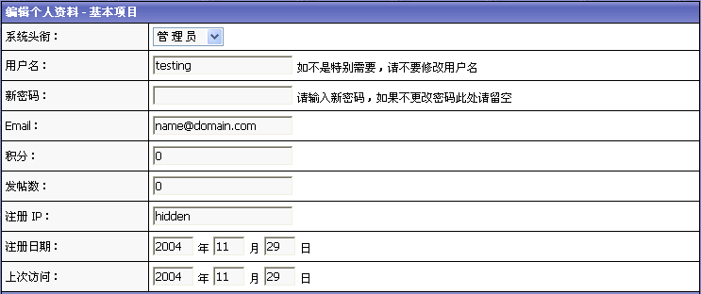
              - Discuz 2.0管理后台编辑个人资料的用户接口1
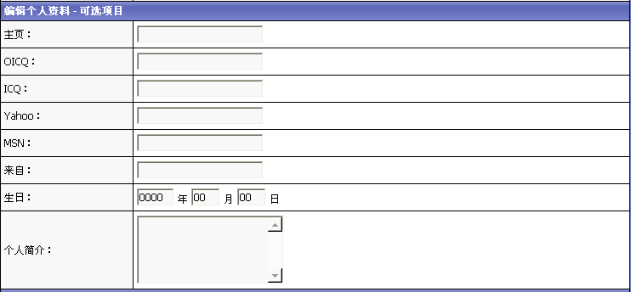
              - Discuz 2.0管理后台编辑个人资料的用户接口2
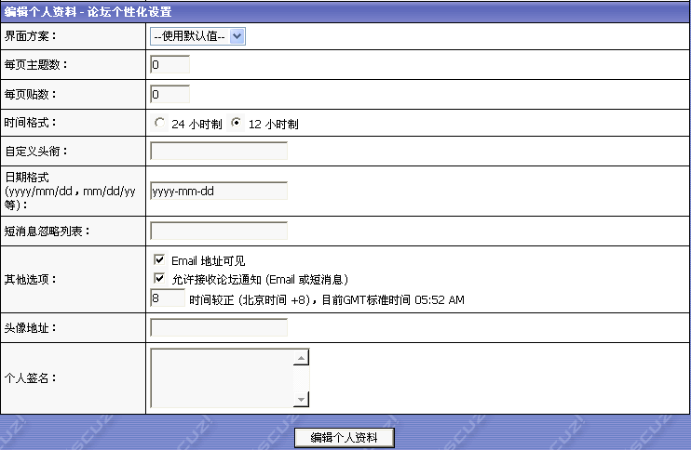
              - Discuz 2.0管理后台编辑个人资料的用户接口3
8．基本功能 - 用户注册用户接口
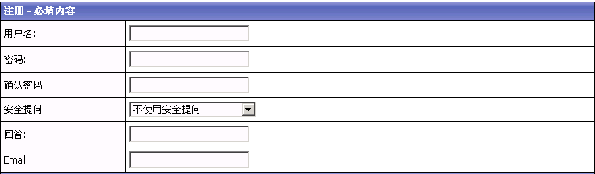
图10 Discuz 2.0 必填内容用户接口
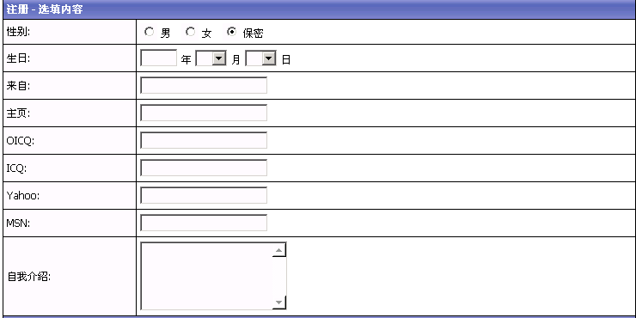
图11 Discuz 2.0 选填内容用户接口
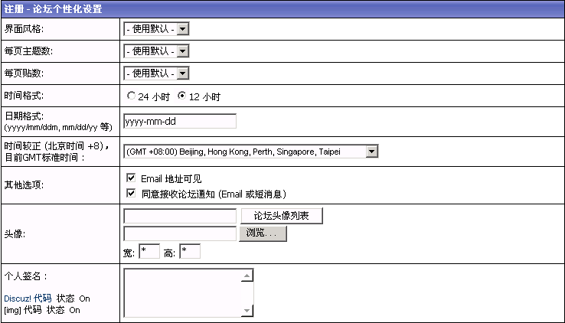
图12 Discuz 2.0 论坛个性化设置用户接口
9．基本功能 - 注册用户登陆
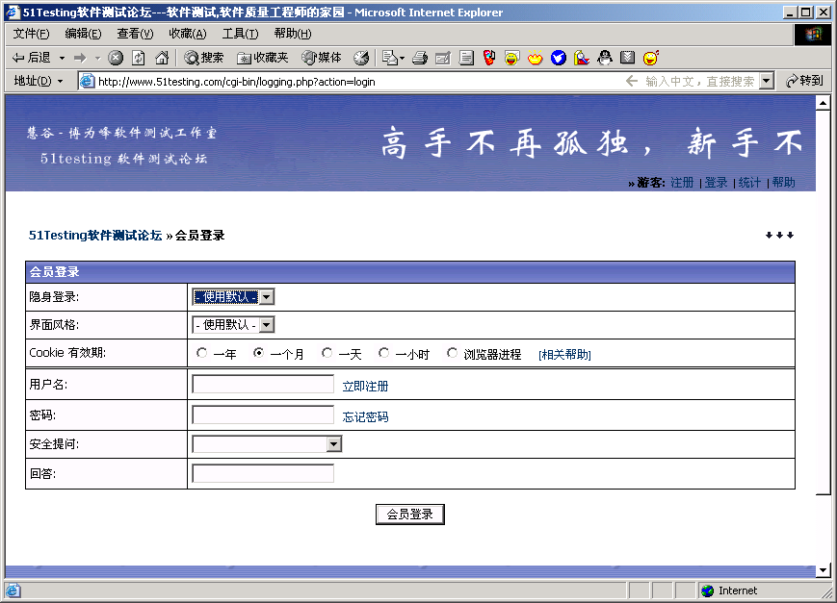
图13 Discuz 2.0 会员登陆用户接口
10．基本功能 - 短消息用户接口
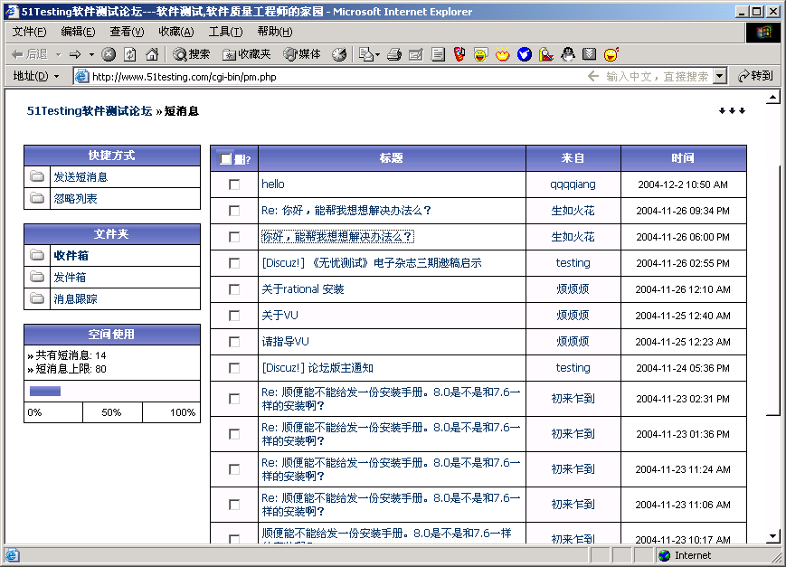
图14 Discuz 2.0 短消息用户接口
11．基本功能 - 控制面板用户接口
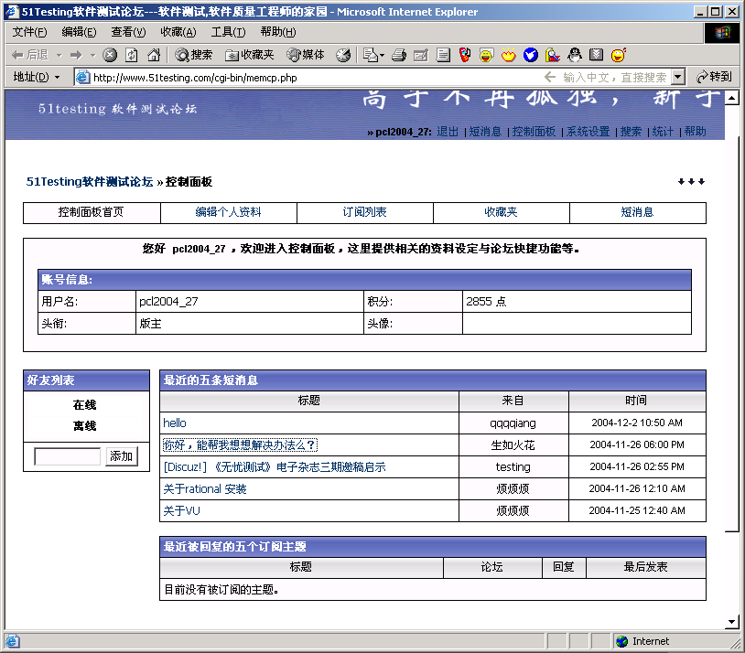
图15 Discuz 2.0 控制面板用户接口
12．基本功能 - 搜索用户接口
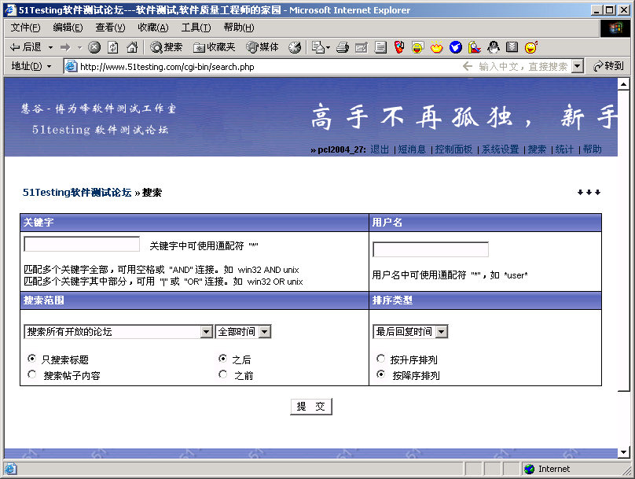
图16 Discuz 2.0 搜索用户接口
13．基本功能 - 论坛统计用户接口
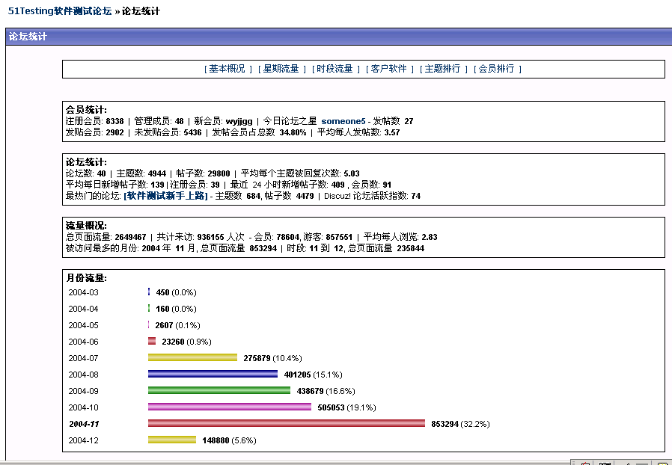
图17 Discuz 2.0 论坛统计用户接口
14．基本功能 - 查看本版精华用户接口
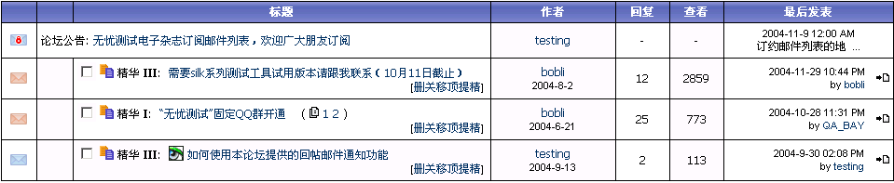
图18 Discuz 2.0 查看本版精华用户接口
15．基本功能 - 发布新贴用户接口
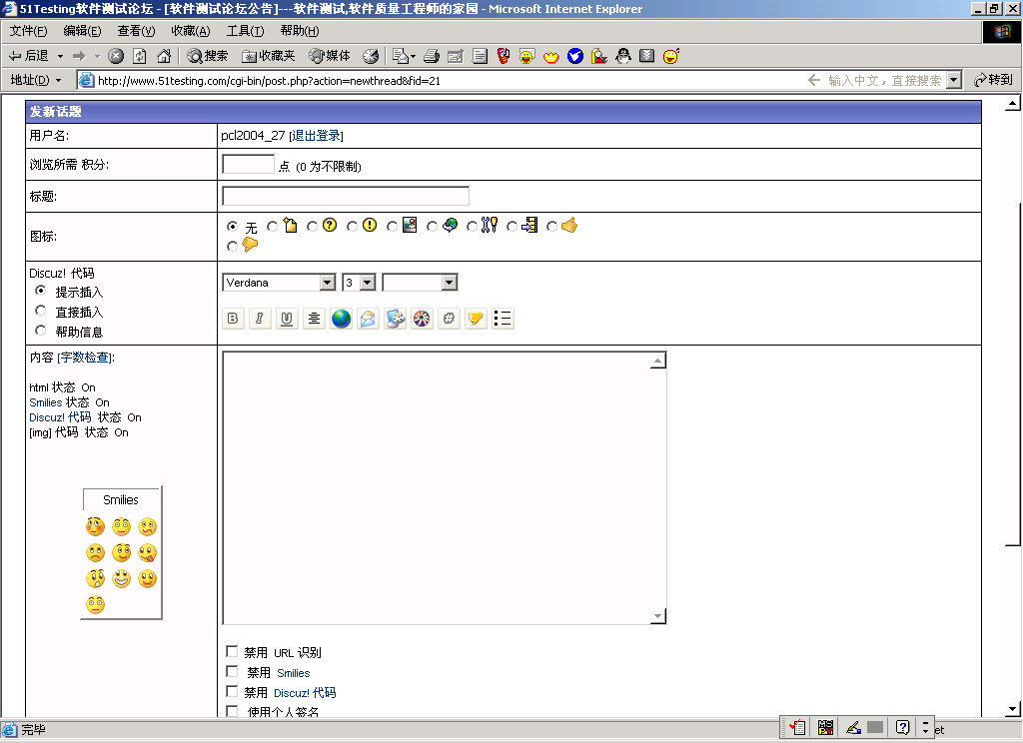
图19 Discuz 2.0发表新贴用户接口

软件接口
论坛为独立的web网站，与外部软件没有接口。

总体设计约束

标准符合性
该软件没有采用任何行业标准，因此，不存在标准符合度的问题。

硬件约束
硬件限制：
CPU：1.2GHZ以上
内存：256M以上

技术限制
无

需求分级
Requirement ID  需求ID | Requirement Name  需求名称 | Classification  需求分级
 |  | 必须的
 |  | 必须的
 |  | 必须的
 |  | 必须的

参考资料清单：
- TProject项目组 Discuz 2.0项目工作任务书 2003/06/08

